Silvestro Basso, no Brasil teve o nome abrasileirado para Silvio, nasceu na Itália, na Comune de Schiavon, província de Vicenza no dia 04/09/1912, segundo filho do casal Marco Basso e Catterina Viero. Na Itália estudou na escola primária da comunidade de Schiavon que se localizava próximo da Igreja.
Ele veio para o Brasil com a família em junho de 1924 e tinha quase 12 anos de idade. Aqui no Brasil ajudava o pai na lavoura (roça), no cultivo das uvas e na lida com os animais domésticos.
Após completar 21 anos, a procura de um trabalho e uma vida melhor, foi trabalhar de ajudante de motorista para uma empresa do município de Encantado. Ali também apreendeu a dirigir caminhões e com o estudo que teve na Itália, tirou com facilidade a carteira de motorista. Para aquela época no Brasil ter carteira de motorista significavam que a pessoa tinha estudo e conhecimento. Quando vinha passar o fim de semana com a família em Linha Salvação-Relvado, falava que dirigia um caminhão da marca FORD, na época uma novidade no Brasil.
Na década de 40, após alguns anos na profissão de motorista de caminhão mudou-se para o município de Chapecó, no estado de Santa Catarina, onde também continuou na profissão de caminhoneiro. No ano de 1950 ajudou também o tio Serafino Antônio a se mudar para o interior do município de Xaxim vizinho a cidade Chapeco.
Segundo relato dos primos mais velhos, o Tio Sílvio era uma pessoa alegre, divertida e bonachão, lembrava de muitas coisas da Itália e da viagem de navio para o Brasil. Um dos relatos que marcou muito foi sobre a viagem. Dizia que na vinda para o Brasil, no navio havia muitas pessoas, muitos ficavam doentes e alguns morriam, então, após algumas orações de despedidas e a bençãos do Padre, os corpos eram jogados no mar. Também contou que na Itália, apesar da pouca idade aprontava algumas...quando o pai Marco sai de casa, ele pegava uma ou duas dúzias de ovos e ia vender na casa de comércio e comprava cigarros para ele e os amigos fumarem depois da escola ou aos domingos após a missa.
Contava que nas suas viagens, como motorista de caminhão, pelas estradas da região sul do Brasil, na cabine sempre que possível tinha uma namorada loira ou morena. Na cidade de Chapecó ele morou com uma moça morena de nome Ernesta, mas o relacionamento não deu certo. Nesta cidade Sílvio possuía um terreno próximo ao centro, na avenida central onde pretendia construir uma casa. E, também teve seu próprio caminhão em sociedade com outro amigo.
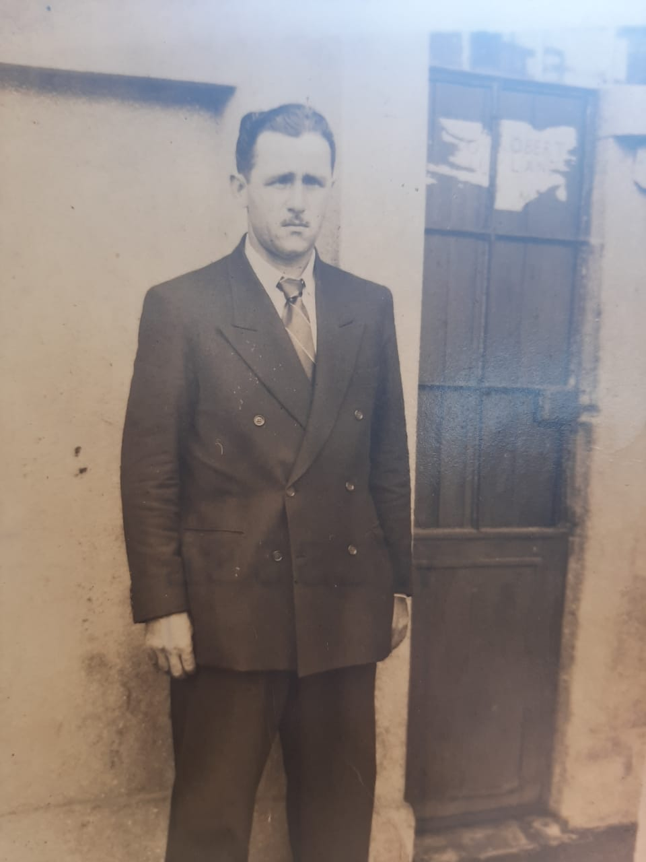Foto de Silvio (Silvestre) Basso
Quando o Tio vinha visitar os irmãos sempre trazia, alguns presentes e nos bolsos muitas balas que distribuía para os sobrinhos, com quem era muito afetuoso.
Atrás de um grande amor, à final década de 1970, mudou-se para a cidade de Pato Branco no estado do Paraná, onde morou e casou-se com Maria. Ela era viúva e já tinha duas filhas. O casamento foi agraciado com mais duas filhas.

Quando o sobrinho Telvino Basso se casou, em setembro de 1962, o tio Silvio foi na festa com a esposa e filhas. Sendo que nesta oportunidade foi o único contato que os parentes Basso tiveram com a esposa e filhas de Sílvio.
Após alguns anos na cidade de Pato Branco, parou de viajar como motorista de caminhão e começou a trabalhar na empresa de ônibus Catanni, como vigilante no turno da noite. Por essa época o tio Sílvio, começou a beber muito, tinha problemas de saúde e alguns problemas no casamento.
Nas suas últimas visitas que fez ao irmão Serafino Antônio, relatava que a filha mais velha se parecia muito com ele e que ela trabalhava num Banco na cidade de Pato Branco, e o ajudava financeiramente. E Ele já não morava mais com a esposa.
Quando o tio Sílvio ficou bastante doente, o tio Serafino Antônio foi visitá-lo na cidade de Pato Branco. O tio foi o último parente a vê-lo e depois não tivemos mais notícias dele.
A história (relato) de vida do tio Silvio Basso, foi contada pelos tios e primos mais velhos, pois na data que foi escrito, não tínhamos contato com nenhum descendente da família do tio Silvio, e que provavelmente ele tenha morrido entre os anos de 1980 e 1982, (não temos a data) na região de Pato Branco, estado do Paraná.

